**CSS (5) - Định dạng văn bản (phông chữ)**

**1 Định dạng văn bản**

**1.1 Phông chữ**

Phông chữ, tiếng Anh là font, là tập hợp các kí tự có cùng kiểu chữ (typeface, font-family). Bạn có thể dùng 3 thuật ngữ font, typeface và font-family thay thế cho nhau.

Ví dụ, chọn phông chữ là Arial để áp dụng cho phần tử body.

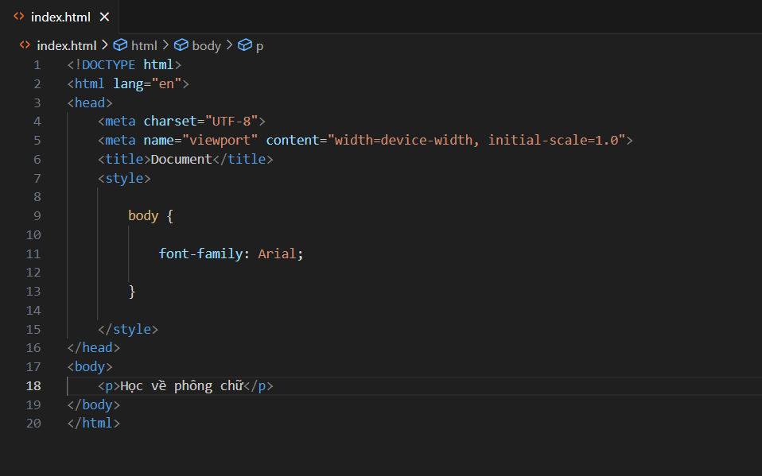

Kết quả:

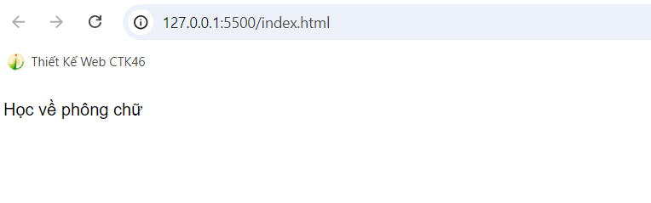

Như vậy, nếu lập trình viên sử dụng phông chữ mà trên máy người dùng không có, thì trình duyệt sẽ lấy phông chữ mặc định của nó để sử dụng. Bạn có thể xem phông chữ mặc định của trình duyệt, bằng cách viết trang web mà không thiết lập thuộc tính font-family, sau đó mở trang web trên trình duyệt và quan sát trong cửa sổ Developer tools > chọn tab Elements > chọn tab Computed (khung cửa sổ phía dưới, bên phải) > xem mục Rendered Fonts.

Để tránh trường hợp, máy tính không có phông chữ như mong muốn, bạn nên khai báo một dãy các phông chữ tương đồng, và cuối dãy luôn là loại phông. Ví dụ,

font-family: Verdana, Arial, Helvetica, sans-serif;

Trình duyệt sẽ tìm các phông chữ theo thứ tự (ưu tiên) từ trái sang phải. Theo đó, phông chữ Verdana được ưu tiên cao nhất, nếu không có sẽ tìm phông chữ Arial, theo sau là Helvetica, nếu trên máy người dùng vẫn không có, thì tìm một phông chữ bất kì (miễn là cùng loại sans-serif).

Một vài lưu ý khi liệt kê các phông chữ:

– Tên phông chữ phải viết hoa chữ cái đầu tiên (ví dụ: Verdana); loại phông thì viết thường (ví dụ: sans-serif)

– Nếu tên phông gồm nhiều chữ thì bao lại bằng dấu nháy kép (""), ví dụ "Times New Roman"

– Sử dụng dấy phẩy (,) để ngăn cách giữa các tên phông chữ.

Trong quá trình định dạng văn bản, bạn có thể chỉ cần làm theo bản thiết kế, khi đó đã có sẵn tên các phông chữ do nhà thiết kế lựa chọn. Tuy nhiên, trong nhiều trường hợp bạn phải chủ động chọn phông chữ cho phù hợp. Vì vậy, chúng ta cần học thêm các chủ đề liên quan đến lựa chọn và phối hợp phông chữ sao cho chuyên nghiệp (typography).

Để biết được các phông chữ nào là tương đồng nhau, chúng ta cùng tìm hiểu về các loại phông chữ phổ biến trong CSS.

Một số loại phông chữ phổ biến

Trong CSS, có năm loại phông chữ (generic font family) phổ biến, gồm: serif, sans-serif, monospace, cursive và fantasy.

serif

Serif có nghĩa là những nét nhỏ được thêm vào các chữ. Người ta hay gọi serif là “chữ có chân”.

Ví dụ các phông chữ thuộc loại serif: Times, Times New Roman, Georgia, Lucida. Xem hình minh họa.

sans-serif

Ngược lại với serif, sans-serif là loại chữ “không có chân”, sans trong tiếng Latinh có nghĩa là “không” (without).

Ví dụ các phông chữ thuộc loại sans-serif: Arial, Arial Black, Verdana, Trebuchet MS, Helvetica, Geneva. Xem hình minh họa.

monospace

Monospace là loại chữ mà các kí tự có độ rộng bằng nhau (constant width). Mono nghĩa là duy nhất, đơn nhất; space nghĩa là khoảng rộng.

Trong phông chữ loại monospace, cho dù là chữ “w” hay chữ “i” thì cũng chiếm độ rộng giống nhau.

Ví dụ các phông chữ thuộc loại monospace: Courier, Courier New, Andale Mono. Xem hình minh họa.

cursive

Cursive là loại chữ viết tay (script, handwritten).

Ví dụ các phông thuộc loại cursive: Apple Chancery, Snell, Comic Sans. Xem hình minh họa.

fantasy

Fantasy là loại chữ dùng nhiều trong thiết kế trang trí, tạo tiêu đề.

Ví dụ các phông thuộc loại fantasy: Impact, Western. Xem hình minh họa.